10 декабря Классная работа «Деление с остатком» | 10 декабря Классная работа «Деление с остатком»
1. Проверка домашнего задания | 1. Проверка домашнего задания
  Вариант 1 | Вариант 2 | Вариант 3 | Вариант 4
  А.Г. Мерзляк «Дидактические материалы Математика 5»  стр. 19  № 123 4)  № 124 2); 5)  № 127  № 131 | А.Г. Мерзляк «Дидактические материалы Математика 5»  стр. 50  № 123 4)  № 124 2); 5)  № 127  № 131 | А.Г. Мерзляк «Дидактические материалы Математика 5»  стр. 81  № 123 4)  № 124 2); 5)  № 127  № 131 | А.Г. Мерзляк «Дидактические материалы Математика 5»  стр. 112  № 123 4)  № 124 2); 5)  № 127  № 131
  Вариант 1 | Вариант 2 | Вариант 3 | Вариант 4
  А.Г. Мерзляк «Дидактические материалы Математика 5»  стр. 19  № 123 4)  № 124 2); 5)  № 127  № 131 | А.Г. Мерзляк «Дидактические материалы Математика 5»  стр. 50  № 123 4)  № 124 2); 5)  № 127  № 131 | А.Г. Мерзляк «Дидактические материалы Математика 5»  стр. 81  № 123 4)  № 124 2); 5)  № 127  № 131 | А.Г. Мерзляк «Дидактические материалы Математика 5»  стр. 112  № 123 4)  № 124 2); 5)  № 127  № 131
2. Объяснение нового материала | 2. Объяснение нового материала
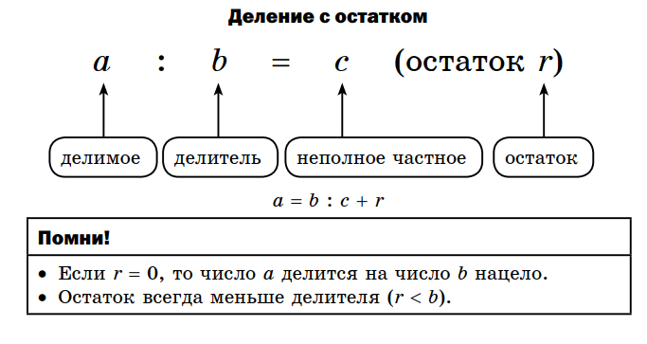
3. Закрепление изучаемого материала | 3. Закрепление изучаемого материала
  А.Г. Мерзляк «Рабочая тетрадь  № 1 Математика 5 класс»  стр. 81 № 221 1) | А.Г. Мерзляк «Рабочая тетрадь  № 1 Математика 5 класс»  стр. 81 № 222 3 столбик
  А.Г. Мерзляк «Рабочая тетрадь  № 1 Математика 5 класс»  стр. 81 № 221 2) | А.Г. Мерзляк «Рабочая тетрадь  № 1 Математика 5 класс»  стр. 83 № 225  А.Г. Мерзляк «Математика 5 класс» стр. 133 № 525
  А.Г. Мерзляк «Рабочая тетрадь  № 1 Математика 5 класс»  стр. 81№ 221 3) | А.Г. Мерзляк «Рабочая тетрадь  № 1 Математика 5 класс»  стр. 81 № 222 1 столбик
  А.Г. Мерзляк «Рабочая тетрадь  № 1 Математика 5 класс»  стр. 81№ 221 4) | А.Г. Мерзляк «Математика 5 класс» стр. 133 № 523
  А.Г. Мерзляк «Рабочая тетрадь
  № 1 Математика 5 класс»
  стр. 81 № 221 5)
  А.Г. Мерзляк «Рабочая тетрадь
  № 1 Математика 5 класс»
  стр. 81 № 221 6)
  А.Г. Мерзляк «Рабочая тетрадь  № 1 Математика 5 класс»  стр. 81 № 221 1) | А.Г. Мерзляк «Рабочая тетрадь  № 1 Математика 5 класс»  стр. 81 № 222 3 столбик
  А.Г. Мерзляк «Рабочая тетрадь  № 1 Математика 5 класс»  стр. 81 № 221 2) | А.Г. Мерзляк «Рабочая тетрадь  № 1 Математика 5 класс»  стр. 83 № 225  А.Г. Мерзляк «Математика 5 класс» стр. 133 № 525
  А.Г. Мерзляк «Рабочая тетрадь  № 1 Математика 5 класс»  стр. 81№ 221 3) | А.Г. Мерзляк «Рабочая тетрадь  № 1 Математика 5 класс»  стр. 81 № 222 1 столбик
  А.Г. Мерзляк «Рабочая тетрадь  № 1 Математика 5 класс»  стр. 81№ 221 4) | А.Г. Мерзляк «Математика 5 класс» стр. 133 № 523
  А.Г. Мерзляк «Рабочая тетрадь
  № 1 Математика 5 класс»
  стр. 81 № 221 5)
  А.Г. Мерзляк «Рабочая тетрадь
  № 1 Математика 5 класс»
  стр. 81 № 221 6)
А.Г. Мерзляк «Математика 5 класс» стр. 133 № 527; № 521 | А.Г. Мерзляк «Математика 5 класс» стр. 133 № 527; № 521
4. Итог урока  А.Г. Мерзляк «Математика 5 класс» § 19  Уметь отвечать на вопросы 1 – 5 | 4. Итог урока  А.Г. Мерзляк «Математика 5 класс» § 19  Уметь отвечать на вопросы 1 – 5
5. Домашнее задание  А.Г. Мерзляк «Математика 5 класс» § 19  Уметь отвечать на вопросы 1 – 5  Решить задачи: 522; 524; 526  А.Г. Мерзляк «Дидактические материалы Математика 5» | 5. Домашнее задание  А.Г. Мерзляк «Математика 5 класс» § 19  Уметь отвечать на вопросы 1 – 5  Решить задачи: 522; 524; 526  А.Г. Мерзляк «Дидактические материалы Математика 5»
  Вариант 1 | Вариант 2 | Вариант 3 | Вариант 4
  стр. 19  № 128; № 129 | стр. 50  № 128; № 129 | стр. 81  № 128; № 129 | стр. 112  № 128; № 129
  Вариант 1 | Вариант 2 | Вариант 3 | Вариант 4
  стр. 19  № 128; № 129 | стр. 50  № 128; № 129 | стр. 81  № 128; № 129 | стр. 112  № 128; № 129
Дополнительное задание (Для тех, кто хочет знать больше)   | Дополнительное задание (Для тех, кто хочет знать больше)
А.Г. Мерзляк «Математика 5 класс» № 547 | А.Г. Мерзляк «Математика 5 класс» № 547

